赋能激发淬火成钢 服务企业争先发展
国网山东省电力公司

“功以才成，业由才广。”习总书记一直强调人才是社会的第一资源，是企业的核心竞争力。卓越竞争力源于卓越的员工队伍，培训管理创新与实践则是企业建设卓越竞争力的重要基础，山东公司（以下称“公司”）教育培训工作一直致力于优化管理模式，持续赋能专业、班组和员工，激发全员想干事、能干事、干成事的内生动力。
一、管理赋能 服务大局 建立长效培训培养机制
公司注重培训工作在加快思想转变、统一管理模式、深化业务流程中的关键作用，创新运作模式，强化过程控制，严肃管理考核，打造具有山东电力特色的企业培训。培训管理坚持“三统一”，统一组织领导、统一计划制定、统一培训实施；流程控制突出“三全”，培训对象全员覆盖、培训内容全面落实、培训实施全程控制；组织实施注重“三化”，实施专业化、形式多样化、学习自主化。
在培训管理更科学规范方面，公司创新移动“互联网+培训”形式，形成培训全流程管控机制。2018年2月，面向全省首推教培大数据管控平台，经过多轮优化升级迭代，已具备培训班报名、报到、签到、评估和结算闭环在线管理功能，手机“一起培训”APP注册人数突破3.5万人，依托互联技术数据管理，全年高效完成领导干部轮训、本质安全培训、优化营商环境等培训班2451期，培训18.62万人次。坚持实用化导向，线下培训班网络大学课程学习前置率100%，开发培训课程620门、案例1100项、题库8.5万道，网络大学网络培训参与数、考试项目数均位居国网第一。
2019年3月，在德州举办的培训管理人员培训班上发布《培训管理业务百问百答手册》，推出培训项目执行标准、合同签订与经法系统流转、培训项目验收要求与模板说明等11门管理课程，明确了项目定额标准和执行要点，进一步落实了“放管服”要求，划明了地市公司级零星项目立项、评审、批复等权限下放管理界线，赋予各单位更大项目管理自主权，公司做法在国网公司专题培训班上做了典型经验交流。
二、一体赋能 全省统筹 激活基层培训资源配置率
自2015年起，公司逐年滚动修编培训资源建设大纲，优化升级“1个省级培训中心、7个省级实训基地、811个创新工作室（技能大师工作室）”培训资源体系。根据功能定位、发展方向和建设目标，规范实训室和技能大师工作室建设管理，强化811家基层工作室创新创效、实训实践、传承传播、成长成才功能设置，建优“7+100”实训支撑体系（即以7大技能实训站为核心，辅以不低于100家高水平基层实训室的大培训格局），建成全国领先的配电带电实训基地、本质安全仿真实训站、VR/AR综合体感实训站等站所设施，有效补充专业人才培育手段。
“公司党委的重点工作部署到哪儿，培训工作就跟进到哪儿。”在省公司的统一调度下，各级培训管理单元围绕上级部署均能第一时间将工作铺开，有效树立了培训组织实施、培训资源开发“双跟进”机制，并以一线需求为导向，依托省培训中心教研力量，发挥各技能实训站资源优势，广泛调动省内兼职培训师参与，高质量实施培训项目、策划培训课程。2018年9月，公司人资部选取部分专业特色较为典型的培训项目，开展客户经理分层级评聘、星级台区经理评定等工作，规范培训评估，促进了培训结果的深度应用。
三、品牌赋能 全面引领 “金种子”激发人才梯队活力
“我们的‘金种子’，我们的舞台。波洒汗水，收获快乐；播种大地，收获果实；付出努力，赢得荣誉！”2019年9月2日，正在参加“金种子”起航训练营的张容畅同学，参加精彩100秒后，在微信公众号“金种子成长”中的激动的留言。每年的盛夏，临沂都因“金种子”起航格外精彩，“一站到底、知识竞赛、神笔马良、我秀我‘金’彩……”这些都是“金种子”起航训练营的培训日常，也是公司“金种子”人才培养品牌的一个缩影。
近年来，公司用心经营“金种子”人才培养品牌，精心策划组织，系统设计了“金种子”优秀班组长培训班，对优秀班组长进行进阶式培养，经过连续三年的努力，班组长全员轮训任务圆满收官，累计举办培训班148期、培训7693人次，一批批业务精湛、管理高效、创新奉献、具有现代意识的班组长队伍走出培训班，回到工作岗位建功新时代。
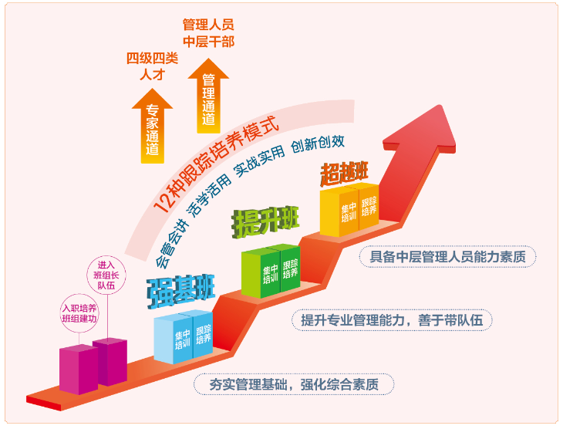
图1“金种子”优秀班组长培养架构图
“金种子”优秀班组长进阶式培养管理荣获拉姆•查兰管理实践奖。
聚是一团火，散是满天星。2019年，为发挥“金种子”的品牌集聚效应，公司围绕入职10年以内的青年员工，优化“金种子”人才培养模式，突出上下延伸，加强横向贯通，强化跟踪关注，实施新员工、班组骨干、班组长、管理人才、技能人才、博士人才等六大“金种子”青年人才培养工程。开展“新型学徒制”试点，健全完善导师带徒机制、专业联合培养模式；持续为企业重点工程建设、项目开发等工作一线输送培育“工匠”“金牌技师”劳模等技能人才；统筹研究职务序列、职员职级、专家人才等政策，形成员工网格化职业发展通道新格局。
四、赋能班组 双轮驱动 “大讲堂+移动学习”持续迭新
五年一剑铸辉煌，砥砺奋进再出发。2014年以来，公司始终坚持“大讲堂”设计初衷，以员工素质能力提升为中心，升级形成“大讲堂+移动学习”双轮驱动，持续推进班组培训模式建设。
“大讲堂”特点是覆盖面广、灵活性强，与工作实际结合紧密，有效解决脱产培训难、工学矛盾大等问题。公司为员工量身定制7种“大讲堂”培训模式，在班组层面广泛采用以夯实专业基础、提升岗位技能为目的的“技术培训大讲堂”“作业现场大讲堂”“事故分析大讲堂”；在公司和专业室层面分别采用以激发动手学习兴趣为目的的“实训实践大讲堂”，以促进成长成才打造金牌课程为目的的“专家人才大讲堂”，以传承经验技术为目的的“师傅传承大讲堂”；在公司层面开展以交流创新管理实践经验为目的的“专业管理大讲堂”。
为进一步发挥“大讲堂”载体优势，公司打造“8+N”劳动竞赛体系，选拔优秀课程制作成微课程，在网络大学和班组建设移动终端发布分享，为员工“碎片化培训”提供平台和资源。该培训模式荣获“中国电力教育培训2018年度典型案例”，并在国家电网有限公司推广应用。六年来，公司选拔出中级兼职培训师840人、初级兼职培训师1400人，实现全省统筹共享；选派王进、高永强等36名专家参与国网“TALK”直播课堂等工作，得到了学员的广泛好评。
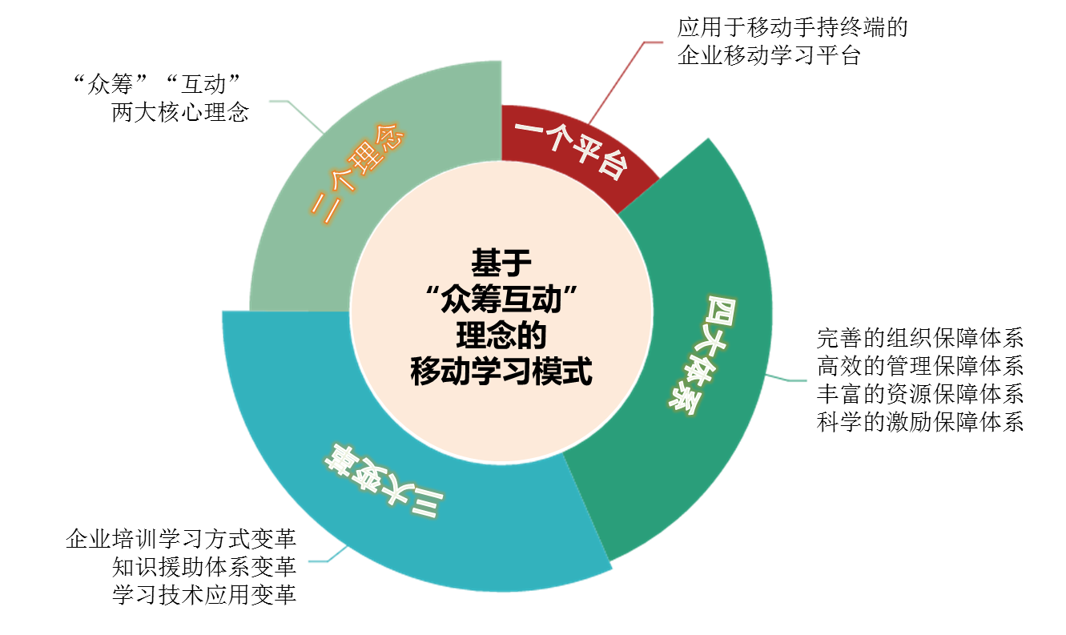
图二“众筹互动”移动学习模式

移动学习相比较于“大讲堂”有着颗粒度更小、耗时更少、更易于组织等优点，公司搭建“网络大学+班组移动终端+手机一起培训APP”三位一体共享平台，深化“众筹互动”移动学习模式(图2)在班组推广应用，针对各类培训共计开发培训课程620门、案例1100项、题库8.5万道，完成全省98家县公司和4000余个基层班组移动终端人资模块推广工作，推进企业培训实现碎片化、移动化、共享化。
五、赋能激发 以赛促培 让有志者在竞赛中淬火成钢
竞赛调考是培训工作的终极形态和赋能升华。近年来，公司大力发动全员竞考，竞赛调考总成绩七年五获国家电网公司第一，组织网络大学考试24万人次，技能比武4000余次，在提升员工学习兴趣、激发员工苦练技能、检阅员工能力素质等方面取得了明显效果，快速建立了企业的人才优势、技术优势。
自古华山一条路，绝壁攀登向险峰。公司坚持实战选拔、优中选优，建立“塔基重培训、塔身谋提升、塔尖夺金牌”的金字塔式培训选拔机制，让最优秀的人才在实战中脱颖而出，确保了参赛选手、教练都是精英骨干，让有志者在竞赛中千锤百炼、淬火成钢。与此同时，注重发挥竞赛调考积累的人才优势、技术优势，发挥优秀选手、教练的传帮带作用，促进了知识传递和技艺传承，推动了各项工作走在前列，形成了人才辈出的良性循环，200余人获得技术能手称号，培养了姜涛、刘继彦等一大批高层次技术专家和技能大师，有力地带动了公司队伍整体素质的提升。
担当作为者进，守正创新者强。公司在教育培训方面始终坚持提升员工素质能力，聚焦“三型两网、世界一流”宏伟蓝图，持续推进新型人才队伍建设，不断强化各类重点工作、重大任务人力资源基础，持续点燃个体原生动能，赋能激发，淬火成钢，让卓越争先成为全员追求，让最优秀的人才在实战中脱颖而出，为公司争先发展、走在前列提供了坚强的人才保障支撑。

